Épidém.io
Sprint 5 : du 08/12/2025 au 15/12/2025 (7 jours)
Travail prévu
Athène
- Tests du modèle complet : cohérence propagation et mouvements
- Ajout de relance de l’épidémie
- Vérification cohérence des statistiques enregistrées
- Rédaction de la documentation technique
- Diagramme de classes final à jour
Adrien
- Tests de l’interface : réactivité des boutons, gestion des états (pause, reprise, réinitialisation)
- Correction des bugs potentiels
- Rédaction de la documentation utilisateur
Travail réalisé
Athène
- Tests du modèle complet (cohérence propagation et mouvements) : Après réduction du pas et diminution du temps entre chaque itération, on obtient des mouvements de foule très cohérents, qui semblent réalistes pour des populations humaines.
- Ajout de relance de l’épidémie : Pour la propagation de l’épidémie, la propagation a été améliorée pour qu’il y ait de la relance d’épidémie, en ajoutant un cooldown pour une personne qui ne pourra pas être infectée à nouveau trop vite. Si la maladie est éradiquée, elle aura à partir d’un certain nombre d’itérations sans personne malade à chaque tour une chance d’être relancée sur 0.5% de la population.
- Vérification cohérence des statistiques enregistrées : Les données sont bien cohérentes avec ce qui est récupéré dans le dataframe de sortie
- Diagramme de classe mis à jour
Budget points :
Adrien

Budget points :
Travail prévu pour le prochain sprint
Objectif : livraison du projet fini et préparation de la soutenance
Vérification de la convention de nomenclature des fonctions et variables (tout en français ou tout en anglais, à choisir…)
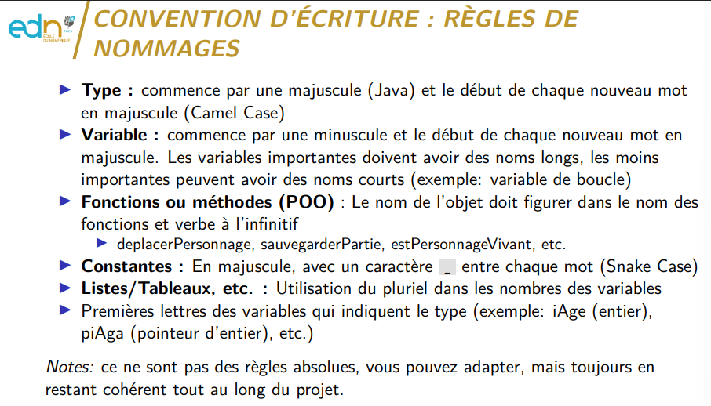
Rédaction pydoc
Tests de non régression
Tests unitaires
Rédaction du readme, qui est une sorte de rapport
Rédaction de la doc
Peaufinage des features
Athène
- Nettoyage et commentaires du code côté modèle
- Rédaction de la partie modèle du rapport
- Correction des bugs
- Peaufinage du rendu
Adrien
Mise à jour des diagrammes
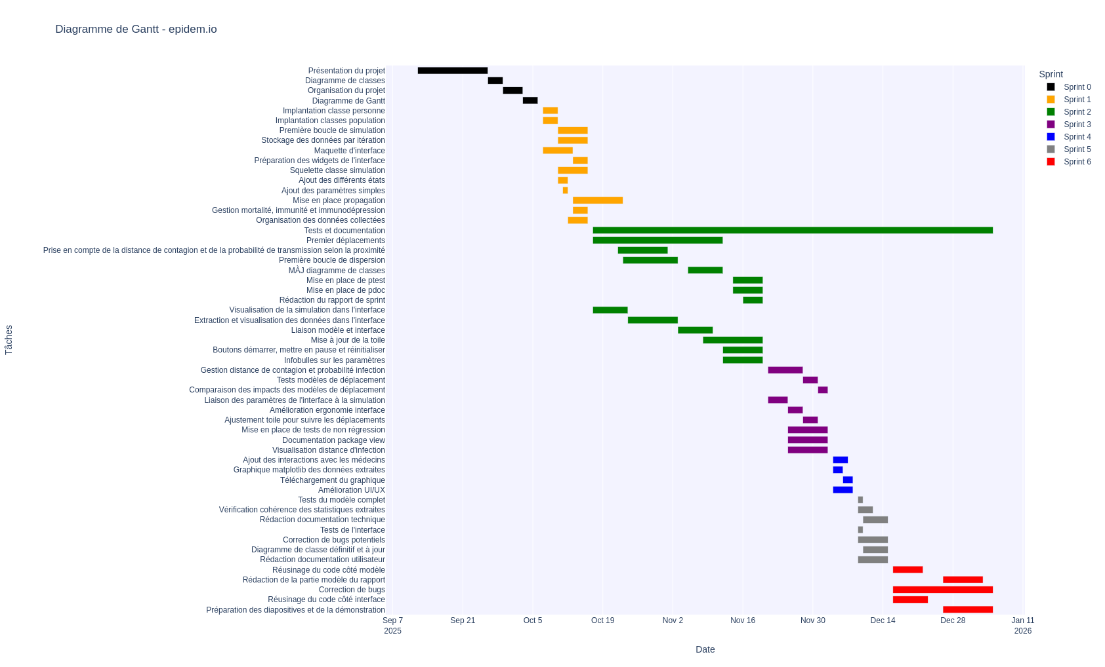
Diagramme de Gantt
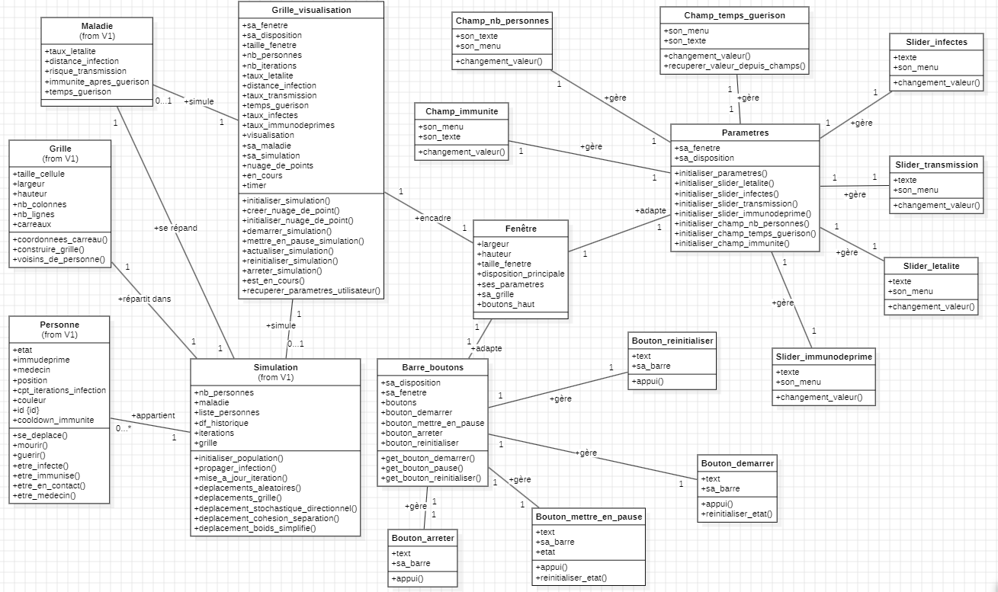
Diagramme de classes

